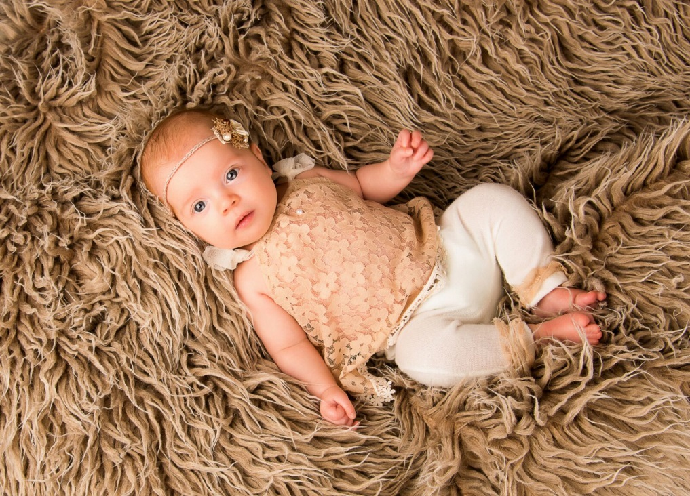

Heilige Taufe von
Valentina
15.Juli 2017
Pfarrkirche St.Michael in Geinberg

Valentina

♥
Herleitung
Lateinischer Ursprung -> valens
♥
Bedeutung
die Gesunde
die Mutige
die Starke
die Kräftige
♥

Eröffnung

♥
Begrüßung
♥
Gespräch mit den Eltern und dem Paten
♥
Bezeichnung mit dem Kreuz
♥

♫ Dir gehört mein Herz ♫

Hör auf zu weinen und nimm meine Hand
halt sie ganz fest, keine Angst
ich will dich hüten, will dich beschützen
bin für dich hier, keine Angst
Du bist so klein und doch so stark
in meinen Armen halt ich dich schön warm
von nun an sind wir unzertrennlich
bin für dich hier, keine Angst
Denn dir gehört mein Herz
ja, dir gehört mein Herz
von heute an für alle Ewigkeit
dir gehört mein Herz
nun bist du hier bei mir
denn dir gehört mein Herz
nur dir
Ach könnten sie mit unsren Augen sehn
sie trauen nicht was sie nicht versteh'n
was sind verschieden doch unsren Seelen
sind nicht verschieden sondern eins
Denn dir gehört mein Herz
ja, dir gehört mein Herz
von heute an für alle Ewigkeit
dir gehört mein Herz
nun bist du hier bei mir
Denn dir gehört mein Herz
nur dir
nur dir

Taufversprechen

Taufpate : Andreas Reisinger

Wortgottesdienst

♥
Lesung
Matthäus 19,13-15
Da brachte man Kinder zu ihm, damit er ihnen die Hände auflegte und für sie betete. Die Jünger aber wiesen die Leute schroff ab.
Doch Jesus sagte: Lasst die Kinder zu mir kommen; hindert sie nicht daran! Denn Menschen wie ihnen gehört das Himmelreich.
Dann legte er ihnen die Hände auf und zog weiter.
♥
Ansprache
♥
Anrufung der Heiligen
♥

Fürbitten

♥
Herr wir bitten dich,
dass immer Menschen bei ihr sind,
die sie annehmen wie sie ist,
die sie lieben,
denen sie vertrauen kann,
die für sie da sind,
ihr helfen
und dass auch Valentina lieben lernt mit ihrem ganzen Herzen
♥
Herr wir bitten dich,
schenke Valentina Gesundheit, Mut und Fröhlichkeit um ihr Leben zu meistern und schicke deinen Engel, um sie auf ihrem Weg zu begleiten und zu schützen
♥
Herr wir bitten dich,
gib Valentina Kraft, Mut und viel Fantasie für ein glückliches Leben
♥
Herr wir bitten dich,
dass Valentina in Geborgenheit, Freiheit und Frieden aufwachsen kann
♥
Herr wir bitten dich,
öffne unser Herz und unseren Verstand, dass wir Valentina dabei helfen,
sich frei und selbstständig zu entfalten
♥

♫ An deiner Seite ♫

Eine Welt liegt dir zu Füssen bald schon wirst du sie begehn
sie in deinem Sinn entdecken und mit deinem Herz verstehn
gehe mutig deinen Weg hab keine Angst voran zu gehen
mein Schatz du wirst schon sehn

Ein Engel wird dich leiten ganz egal wohin du gehst
dich auf seinen Flügeln tragen wenn ein Weg zu Ende ist
seine Liebe wird dich schützen glaub dran, du bist nicht allein
ein Engel wird an deiner Seite sein, ein Engel wird an deiner Seite sein.

Du wirst manchen Unsinn machen manchmal weinen wirst du auch
doch du kannst bald wieder lachen wir sind da wenn du uns brauchst
gute Freunde wirst du finden manche werden wieder gehen
doch mein Schatz du wirst schon sehen

Ein Engel wird dich leiten ganz egal wohin du gehst
dich auf seinen Flügeln tragen wenn ein Weg zu Ende ist
seine Liebe wird dich schützen glaub dran, du bist nicht allein
ein Engel wird an deiner Seite sein, ein Engel wird an deiner Seite sein.

Wenn du Angst im Dunkeln hast oder einen Fehler machst
wenn du mal ganz traurig bist und kein Licht am Himmel siehst
Wird ein Engel dich begleiten ganz egal wohin du gehst
dich auf seinen Flügeln tragen wenn ein Weg zu Ende ist
seine Liebe wird dich schützen glaub dran, du bist nicht allein
ein Engel wird an deiner Seite sein, ein Engel wird an deiner Seite sein.
Glaub daran!

♥
Gebete um Schutz vor dem Bösen
♥
Salbung
♥

Tauffeier

♥
Taufwasserweihe
♥
Absage und Glaubensbekenntnis
Ich glaube an Gott,den Vater, den Allmächtigen,
den Schöpfer des Himmels und der Erde.
Und an Jesus Christus,
seinen eingeborenen Sohn, unseren Herrn,
empfangen durch den Heiligen Geist,
geboren von der Jungfrau Maria,
gelitten unter Pontius Pilatus,
gekreuzigt, gestorben und begraben.
Hinabgestiegen in das Reich des Todes.

Am dritten Tage auferstanden von den Toten,
aufgefahren in den Himmel,er sitzet zur Rechten Gottes,
des allmächtigen Vaters.Von dort wird er wiederkommen,
zu richten die Lebenden und die Toten.

Ich glaube an den Heiligen Geist,die Heilige Katholische Kirche,
Gemeinschaft der Heiligen,Vergebung der Sünden,
Auferstehung der Totenund das Ewige Leben.
Amen.

♥
Taufe
♥

♫ Ich bin bei Dir ♫

Refrain:
Ich bin bei Dir,

Kein Augenblick bist Du allein!
Vertraue Mir,
Dann kehrt in Dir bald Ruhe ein!
Wirf zu Mir her,
Was Dich beschwert und was Dich lähmt...
Ich bin Dein Gott,
der Dich und Deine Nöte kennt!

Du denkst zu viel an morgen,
Quälst Dich mit Deinen Sorgen!
Komm, lebe heut' an diesem Tag!
Ich will Dir immer helfen!
Werd' an deiner Seite kämpfen!
Jetzt hör Mir zu, was ich Dir sag!

Refrain

In Dir sind viele Fragen,
Die auf eine Antwort warten.
Komm hab Geduld, leb' diesen Tag!
Berg Dich in meinen Händen!
Ich will Dir Vertrauen schenken!
Und hör Mir zu, was ich Dir sag!

Refrain

Ausdeutende Riten

♥
Salbung mit Chrisam
♥
Bekleidung mit dem Taufgewand
♥
Entzünden der Taufkerze
♥

Abschluss

♥
♫ Vater unser ♫
♥
Segen und Entlassung
♥

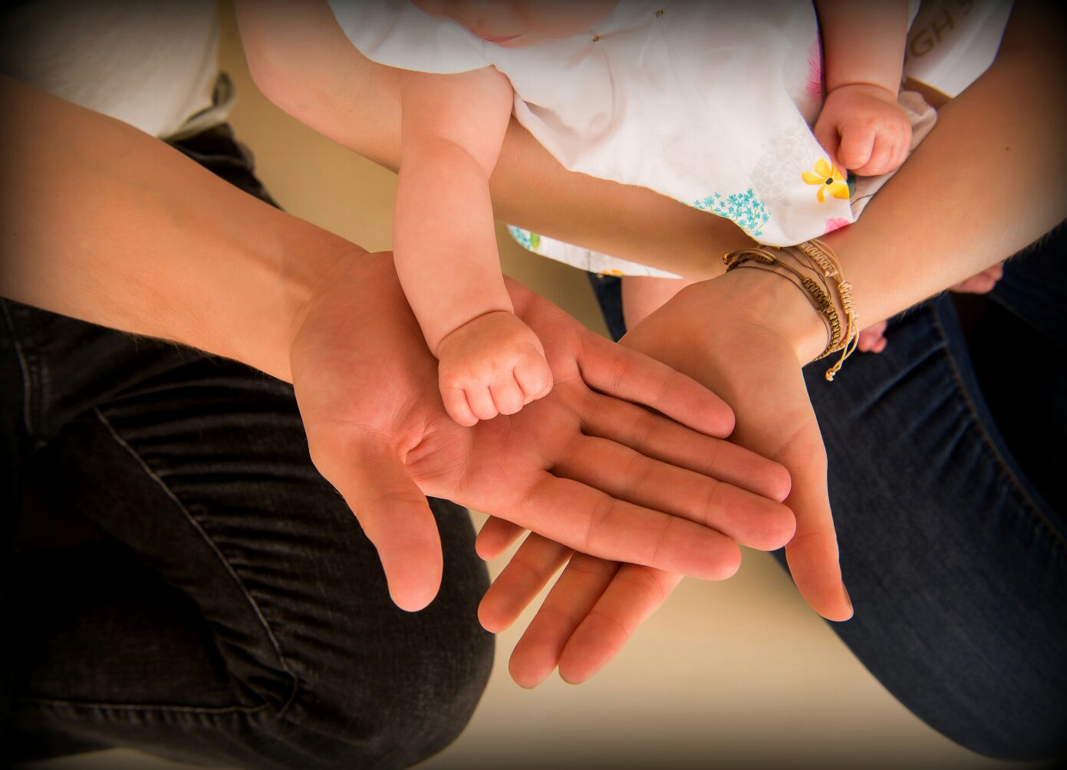

Danke für Euer Kommen

Valentina
Verena & Stephan

Ein neues Leben

Durch ein Kind wird aus dem Alltag ein Abenteuer,
aus Sand eine Burg,
aus Farben ein Gemälde,
aus einer Pfütze ein Ozean,
aus Plänen Überraschungen
und aus Gewohnheiten Leben.

